**مقدمه:**

با صرف نظر از بخش تعاریف پایه که به عبارتی تعریف کردن شهر استان یا یک سری تنظیمات دیگر می باشد وارد بخش مدیریت کاربران می باشد که در نرم افزار و پروژه دات نت به بخش IdentityManagment نام گذاری شده است که در بخش پنل به دارای بخش های زیر می باشد :

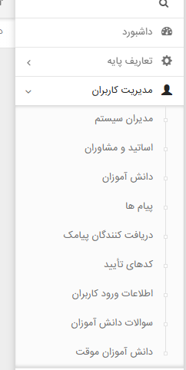

ما در بخش کاربران در بحث نقش های از قبل تعریف شده و ثابت هستیم که جمعا شامل مدیریت سیستم ، مشاور ، پشتیبان و همکار فروش می باشد که در بخش مدیریت کاربران برای نقش های متفاوت امکان افزودن و بعد از آن ثبت دسترسی هر یک از نقش ها به بخش هایی چون مدیریت آموزش و تعاریف پایه و دیگر منو ها را می توانیم انجام دهیم.

همچنین دارای نقش های دانش آموز و اساتید هستیم ولی به دلیل اینکه برای این نقش ها تیبل های متفاوت به ازای هر نقش تعریف شده است این نقش ها را در لیست اعلام نمی کنیم.

**عکس از پنل مدیریت :**

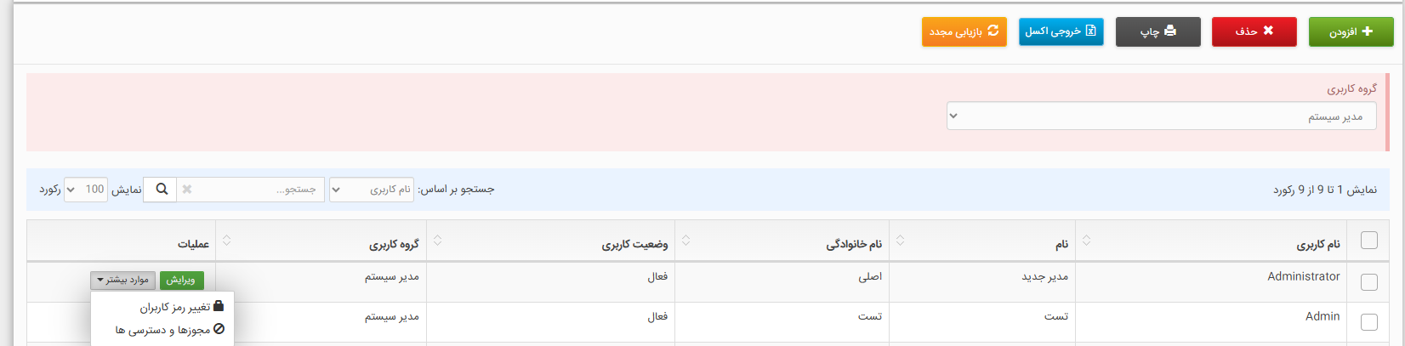

**عکس از بخش اساتید:**

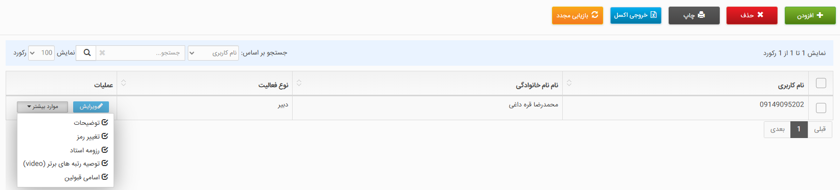

عکس از بخش دانش آموزان :

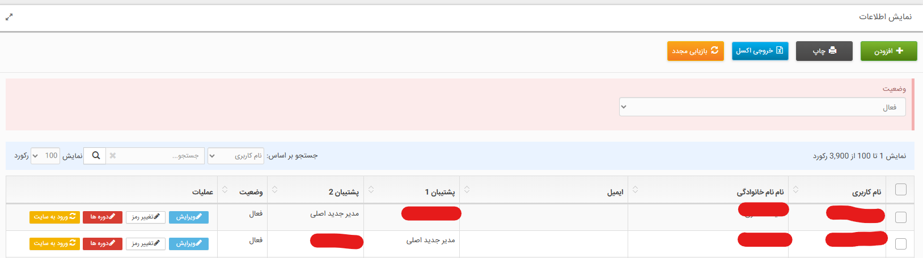

با کلیک بر روی گزینه دوره ها تمام دوره های فعال ، تکمیل شده یا در حال انجام در یک مدال نمایش داده می شود.

**بخش پیام ها :**

بخش پیام ها بخشی است که کاربری که دسترسی به این بخش دارد می تواند پیامی به صورت خصوصی یا عمومی برای کاربران ارسال نماید که هر پیام دارای حالت انتخاب خصوصی عنوان و بدنه پیام که با استفاده از CKEditor می توان پیام های خصوصی سازی شده را برای شخص یا اشخاص مورد نظر ارسال نمود.

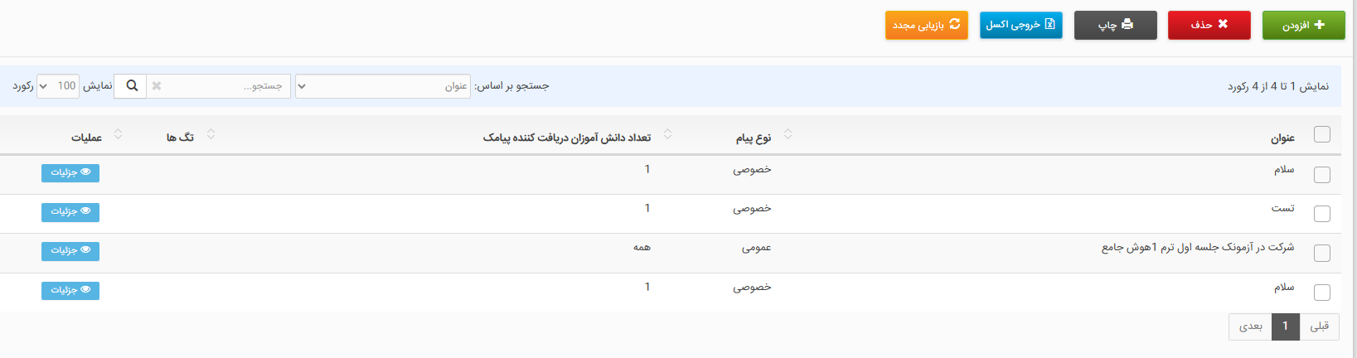

حال به بخش دریافت کنندگان پیامک می رسیم که در این قسمت بیشتر برای بحث های بازاریابی توسعه داده شده است که در آن برای شخص با شماره موبایل و نام برای او به صورت پیامک به حالت یک اعلان که شخص یا اشخاصی در سیستم ما به خرید یا استفاده از خدمات مشغول هستند می پردازیم.

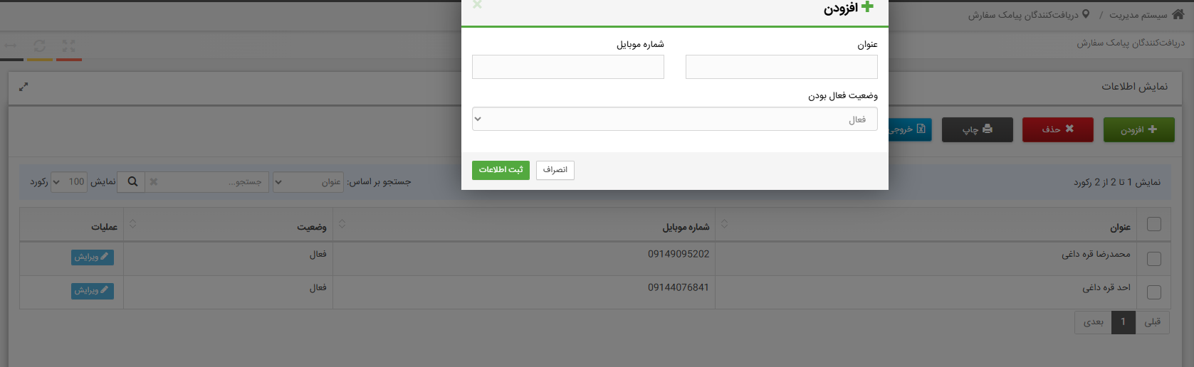

بخش کد های تائید که به صورت یک جدول و فقط برای نمایش زمان ارسال و کد تائید ارسال شده که در صورت وجود هر گونه مشکل در بحث ورود به سیستم از طریق شخص پشتیبان یا هر نقش دیگر که دسترسی به این بخش را دارا می باشد نمایش می دهیم تا کاربران برای ورود با مشکلی مواجه نشوند.

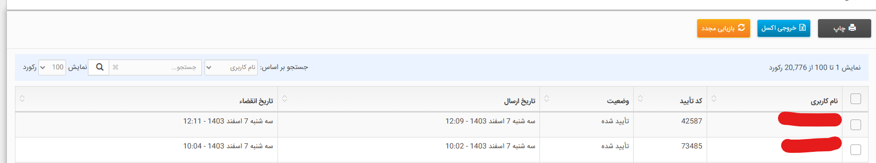

بخش اطلاعات ورود نمایش می دهد که هر کاربر در چه زمانی وارد سیستم شده است ، همچنین بخش جزئیات ورود نمایش می دهد که کاربران با استفاده از چه مرورگری وارد و IpAddress وارد سیستم شده اند ، همچنین می تواند در این بخش وضعیت کاربر را فعال یا غیر فعال نماییم و همچنین دوره های کاربر را نیز از این قسمت بررسی کنیم

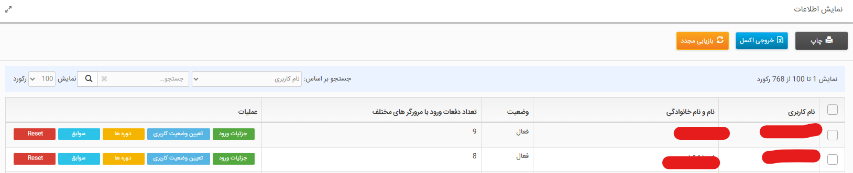

همچنین کلید (Reset) برای زمانی می باشد که میخواهیم کاربر فعال که دارای توکن مخصوص خود می باشد را از سیستم خارج نماییم و با کلیک بر روی این گزینه کاربر برای استفاده مجدد از سامانه باید دوباره به سیستم وارد شود.

سوالات دانش آموزان :

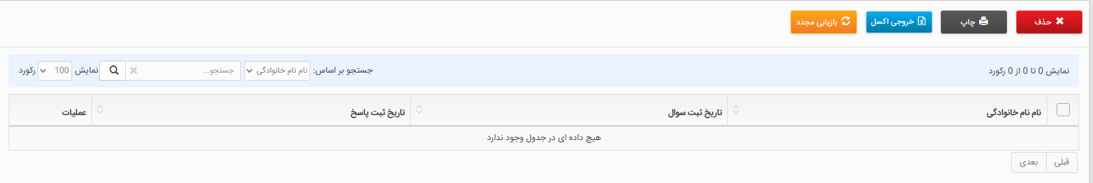

زمانی هست که برای بحث های فروش (Lead) نیاز می باشد که کاربران را در سیستم به صورت موقت ذخیره نماییم که بعد با تماس یا ارسال پیامک کاربر را برای ایجاد حساب و خرید محصولات ترغیب نماییم.

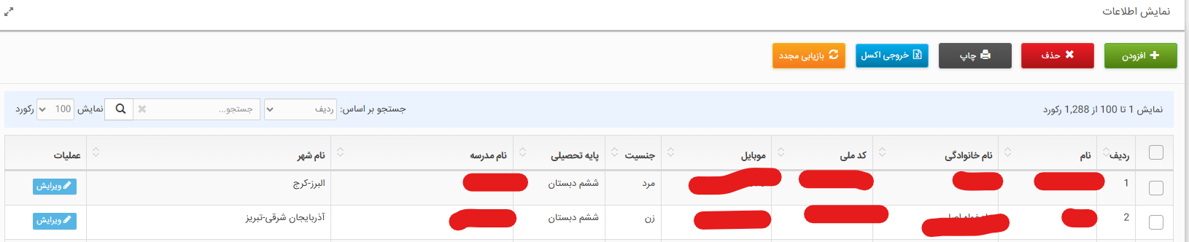

برای دیدن تیبل های مخصوص به مدیریت کاربران فایل IdentityMangment.html مراجعه نمایید.

**بررسی نرم افزاری :**

بخش مدیریت کاربران در نرم افزار در بخش Areas در قسمت Identities که در این قسمت به نمایش بخش های نام برده در قسمت بیزینس را نمایش می دهیم

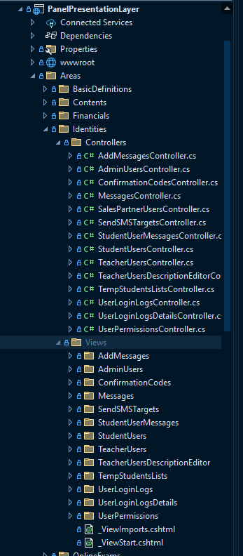

**بخش ورود کابران و ثبت نام کابران :**

تنها برای بخش کاربران عادی (دانش آموز) در بخش WebServicePresentationLayer و Controller های موجود ثبت نام کاربر با استفاده از شماره موبایل می باشد که طبق روال تقریبا تمامی ثبت نام ها می باشد که با وارد نمودن یک سری اطلاعات برای کابر کد تائید ارسال می شود و بعد از آن با وارد نمودن کد تائید برای کابر توکن ساخته می شود.

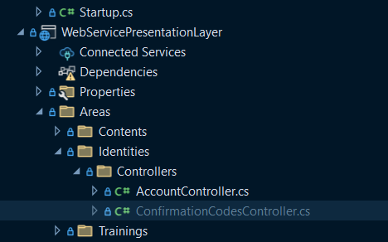

همچنین بخشی از کد :

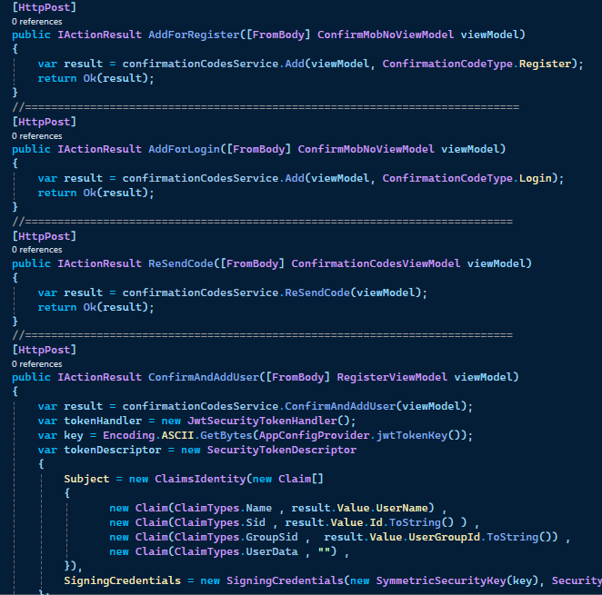

همچنین برای هر نقش معلم و دانش آموز پنلی مخصوص به خود کاربر وجود دارد که کاربران می توانند در آن قسمت به پنل خود وارد شوند و به ازای هر نقش login مخصوص به خود آن بخش وجود دارد.

کاربران معلم از طرف ادمین تعریف شده اند ولی برای ورود به سیستم در پنل مخصوص خود در آن قسمت وجود دارد که معلمان نیز با آن وارد می شوند.

برای دیگر بخش های مدیریت کاربران به دلیل اینکه کد کاملا مشخص و خوانا می باشد به همین دلیل از توضیح بخش های مشخص صرف نظر می شود.